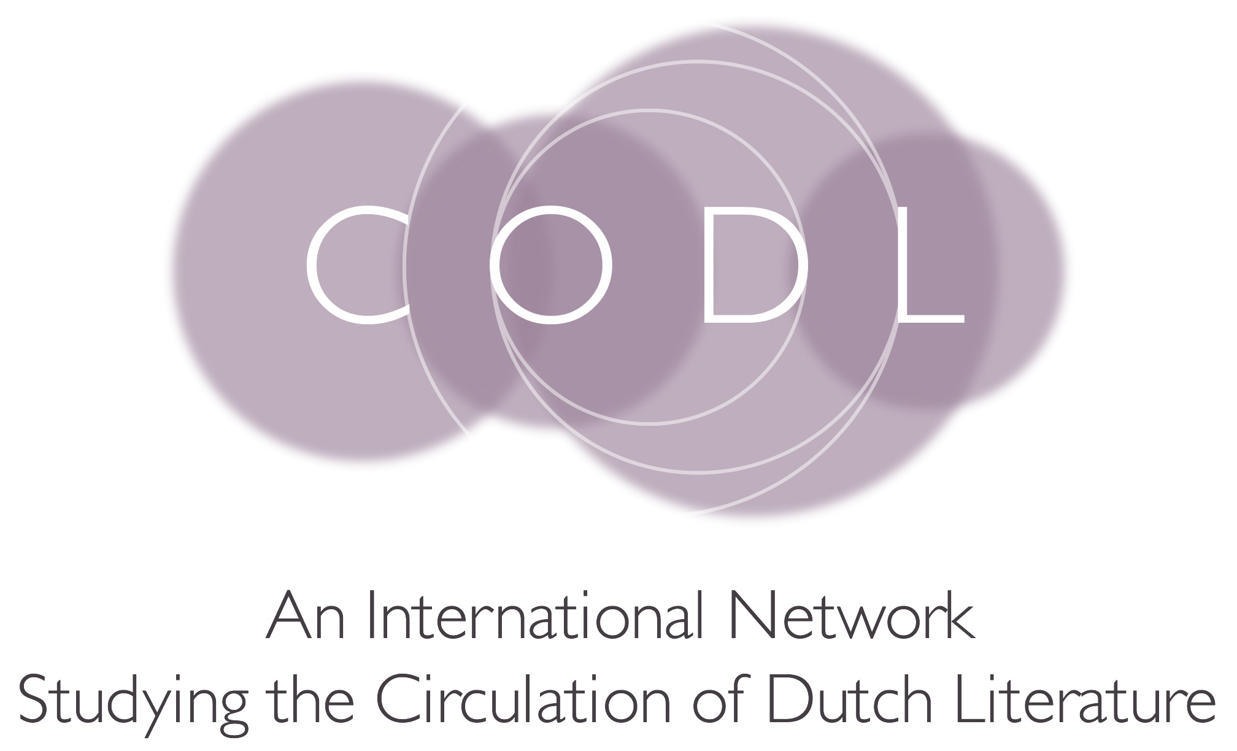

Programma CODL-workshop Rome, november 2013

Woensdag 20 november
locatie: KNIR | 19.00-21.00 | Proloog: Verhulst vertaald | David Santoro, Dimitri Verhulst
Donderdag 21 november
locatie: KNIR | 09.00-09.30 | Ontvangst
 | 09.30-10.00 | Opening | Orsolya Réthelyi
Sessie 1. Voorzitter: Franco Paris
locatie: KNIR | 10.00-10.30 | Keynote 1: Enkele institutionele aspecten van culturele transfer | Gillis Dorleijn
 | 10.30-11.00 | Koffie
 | 11.00-11.30 | De positionering van de twee Engelse vertalingen van Oeroeg | Jane Fenoulhet
 | 11.30-12.00 | The case of Kaas. Elsschot in de Tsjechische receptie | Wilken Engelbrecht
 | 12.00-12.30 | Op hoop van zegen in de Tsjechische republiek | Albert Gielen, Lucie Sedláčková
 | 12.30-13.00 | Op hoop van zegen, een merkwaardig geval van receptie van Nederlandse literatuur in Servië | Lada Vukomanovič
 | 13.00-14.00 | Lunch
Sessie 2. Voorzitter: Jeannette Koch
locatie: KNIR | 14.00-14.30 | De receptie van Op hoop van zegen in de Hongaarse pers in de eerste helft van de twintigste eeuw | Zsuzsa Tóth
 | 14.30-15.00 | Sirih-sap en whisky-soda. De plaats van De stille kracht in het oost-west-discours | Hester Meuleman
 | 15.00-15.30 | Over De leeuw. Vertalen, vertellen en verplaatsen in taal, tijd en plaats | Petra Broomans
 | 15.30-16.00 | Thee
 | 16.00-16.30 | De Hongaarse Leeuw van Vlaanderen in het Hongaarse culturele veld | Judit Gera
 | 16.30-17.00 | De receptie van Sara Burgerhart in de pers van het einde van de achttiende eeuw. Onderzoek naar de cultuursociologische invloed van de roman | Jan Urbaniak (Katarzyna Tryczyńska)
 | 17.00-17.30 | Vondels Lucifer in Rusland | Irina Michajlova
 | 17.30-18.00 | Keynote 2: On Narrative Theory | Mona Baker
 | 18.00-19.30 | Aperitief
locatie: Caffè delle Arti | 20.00-22.00 | Diner
Vrijdag 22 november
Sessie 3. Voorzitters: Veerle Fraeters en Elke Brems
locatie:  Academia Belgica | 09.00-09.30 | Keynote 3: Interview | Orsolya Réthelyi, Dimitri Verhulst
 | 09.30-10.00 | Hadewijch in het Italiaans | Alessia Vallarsa
 | 10.00-10.30 | Koffie
 | 10.30-11.00 | Over moeilijke keuzes bij het vertalen van Hadewijchs liederen | Anikó Daróczi (Daniel Cunin)
 | 11.00-11.30 | Sla mij de waanzin om als kleed. Over de liederen van Hadewijch | Annette van Dijk
 | 11.30-12.30 | Verslagen werkgroepen CODL | Vertegenwoordigers van de CODL-werkgroepen
 | 12.30-13.00 | Bespreking voortgang CODL
 | 13.00-14.00 | Lunch
 | 14.00-14.30 | Keynote 4: Terugblik | Frits van Oostrom
 | 14.30-15.00 | Afsluiting | Ton van Kalmthout
locatie: KNIR | 18.00- | Epiloog: aperitief en film ‘Als twee druppels water’ naar De donkere kamer van Damokles van W.F. Hermans | Jeannette Koch, Lili Rademakers

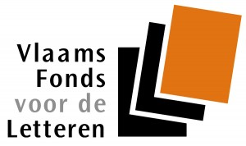
Met steun van NWO, het Vlaams Fonds voor de Letteren, de Academia Belgica, het Koninklijk Nederlands Instituut in Rome, de Accademia d’Ungheria in Roma en de Nederlandse en Vlaamse Uitleenbibliotheek.

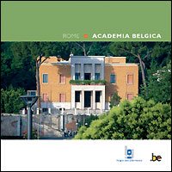

Nagekomen programmaonderdeel, aangeboden door de Nederlandse en Vlaamse Uitleenbibliotheek, voor degenen die vrijdagavond nog in Rome zijn. Aanmelden is wenselijk.

